我自定义了子路由，然后设置了点击跳转，但是在菜单组建上用编程式导航实现不了，是因为它本身有什么自定义的属性可以实现吗？

这个是可以实现的
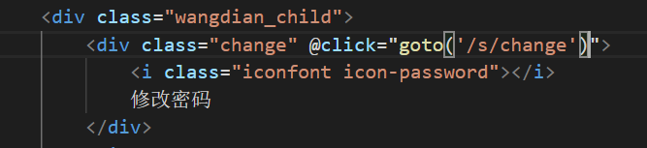

这个是不可以实现的，这个菜单组件要怎么用呢？ 使用link
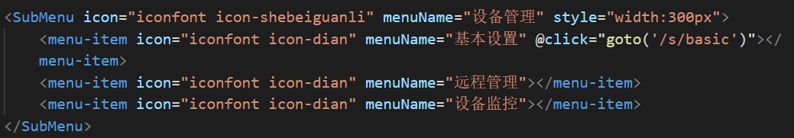

2/20
- PC端适配问题：
我使用的适配方式是通过函数
@function vw($px){
@return ($px / 1920) * 100vw;
}
继而将像素单位px改为调用函数vw()
但是组件的大小是行内样式，强行设置（就是通过类名修改样式）？【组件混乱】
给个min-width
- 基本设备页面表格字体颜色和背景颜色设置问题
- 设备监控页面监控状态中是个下拉框，未实现
- 图表echart---学习

2/21
组件的适配？

2/24
小程序 先build 后 run

2/25
端口号 config配置 localhost

